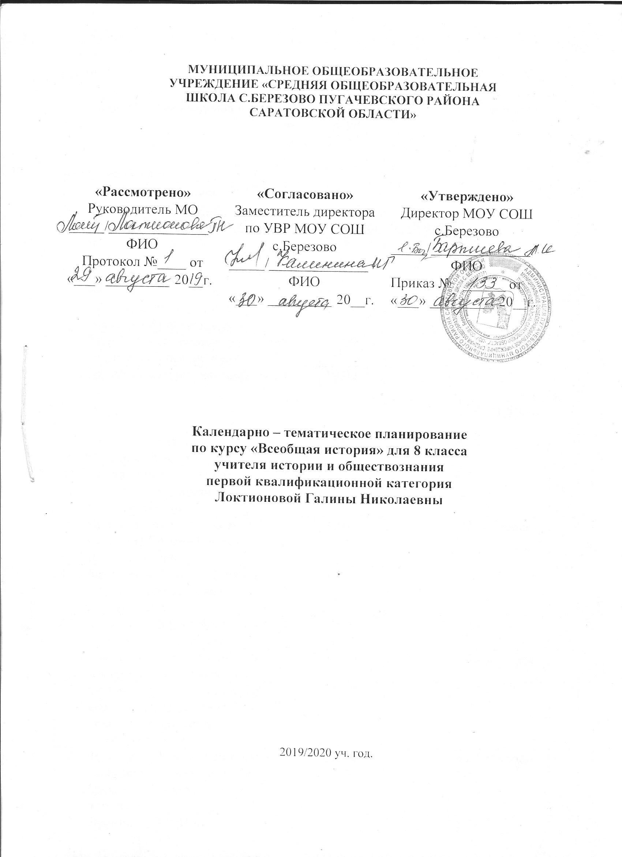

Календарно-тематическое планирование курса Всеобщей истории 8 класса

№п/п | Наименование разделов и тем | Кол-  во часов | Календарные сроки |  | Примечание
 |  |  | План | Факт
Введение (1 час)
1 | Введение Мир в конце XVII в. | 1 | 3.09 |  | Конспект
Тема 1. Эпоха Просвещения. Время преобразований. 18 часов
2 | Великие просветители Европы | 1 | 5.09 |  | § 20
3 | Великие просветители Европы | 1 | 10.09 |  | Сделать конспект
4 | Мир художественной культуры Просвещения | 1 | 12.09 |  | § 21
5 | Мир художественной культуры Просвещения | 1 | 17.09 |  | § 21 вопросы
6 | На пути к индустриальной эре | 1 | 19.09 |  | § 22
7 | На пути к индустриальной эре | 1 | 24.09 |  | § 22 вопросы
8 | Английские колонии в Северной Америке | 1 | 26.09 |  | § 23
9 | Война за независимость. Создание Соединённых Штатов Америки | 1 | 1.10 |  | § 24
10 | Война за независимость. Создание Соединённых Штатов Америки | 1 | 3.10 |  | § 24 вопросы
11 | Франция в XVIII в. Причины и начало Французской революции | 1 | 8.10 |  | § 25
12 | Французская революция. От монархии к республике | 1 | 10.10 |  | § 26
13 | Французская революция. От монархии к республике | 1 | 15.10 |  | § 26 вопросы
14 | Французская революция. От якобинской диктатуры к 18 брюмера Наполеона Бонапарта | 1 | 17.10 |  | § 27
15 | Французская революция. От якобинской диктатуры к 18 брюмера Наполеона Бонапарта | 1 | 22.10 |  | § 27 вопросы
16 | Франция в XVIII в | 1 | 24.10 |  | § 25-27
17 | Европа в период Французской революции. | 1 | 24.10 | 5.11 | Индивидуальные задания
18 | Повседневная жизнь европейцев в XVIII в. | 1 | 5.11 |  | Индивидуальные задания
19 | Культура европейцев в XVIII в. | 1 | 7.11 |  | Индивидуальные задания
20 | Повторительно-обобщающий. | 1 | 12.11 |  | Повторить понятия, даты
Тема 2 Традиционные общества Востока. Начало европейской колонизации
21 | Государства Востока. Начало европейской колонизации. Индия. | 1 | 14.11 |  | § 29-30
22 | Государства Востока. Начало европейской колонизации. Китай. | 1 | 19.11 |  | § 29-30
23 | Государства Востока. Начало европейской колонизации. Япония. | 1 | 21.11 |  | § 29-30
24 | Повторительно-обобщающий урок по теме | 1 | 26.11
ПОВТОРЕНИЕ ( 3 ч)
25 | Основные итоги развития общества в период раннего Нового времени XVIII в | 1 | 28.11 |  | Даты и термины
26 | Заключение | 1 | 3.12
27 | Повторение по курсу | 1 | 5.12
28 | Резервный | 1

